H8 Document

Clovis et les invasions barbares

Les mérovingiens et les invasions arabes

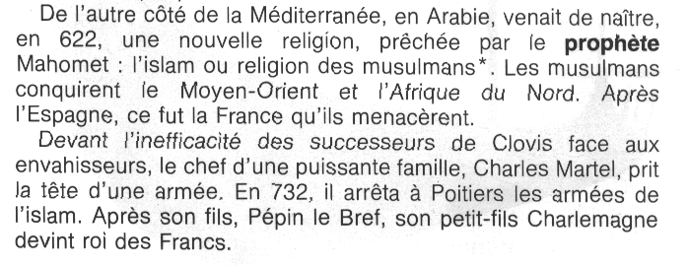

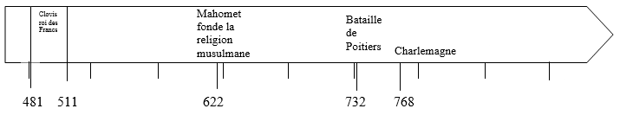

H8
Moyen Age
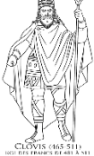
La Gaule au temps des Celtes
Leçon 3 : Les mérovingiens et les invasions arabes

A la mort de Clovis, le royaume est partagé et s’affaiblit. Les successeurs de Clovis ne font pas face à leurs responsabilités. Dans ses conditions, les musulmans (religion différente du christianisme) s’apprêtent à envahir la France. Ces rois (surnommés les rois fainéants) sont incapables de protéger le royaume des invasions arabes.

Charles Martel, grand-père de Charlemagne, arrête, en 732, à Poitiers, les armées de l’Islam. Son fils, Pépin le Bref, devient Roi et crée la deuxième dynastie : les Carolingiens. Charlemagne succédera à Pépin le Bref.

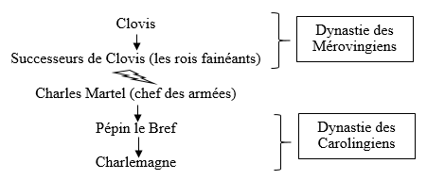

H14 Document

La religion au Moyen Age

« Ceux qui PRIENT »

l’église et les fidèles

Au Moyen-âge, l’immense majorité des habitants sont des chrétiens. Chaque étape de la vie (baptême, mariage, hommage d’un vassal, sacre du roi…) est marquée par une cérémonie religieuse. L’année, elle-même, est rythmée par le calendrier des Saints et les fêtes religieuses (Noël, Pâques…). L’Eglise est très influente, intervient dans les affaires de la société et, souvent, des clercs sont les conseillers des rois. En échange de ses services, le clergé reçoit un impôt, la dîme et vit de ses biens, des quêtes et aumônes.
« Aux clercs, Dieu ordonne d’enseigner à garder la vraie foi, et de plonger ceux qu’ils ont instruits dans l’eau sainte du baptême. Ils doivent s’abstenir de bien des aliments, prier sans cesse pour les misères du peuple et pour les leurs. »

Evêque de Laon, XIe.
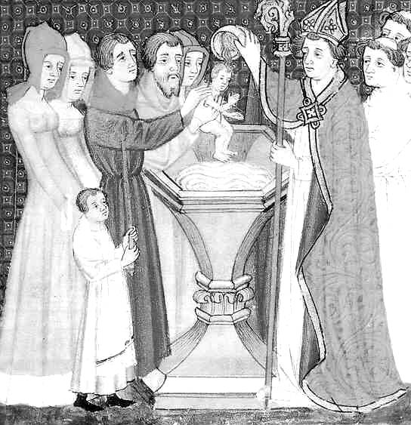
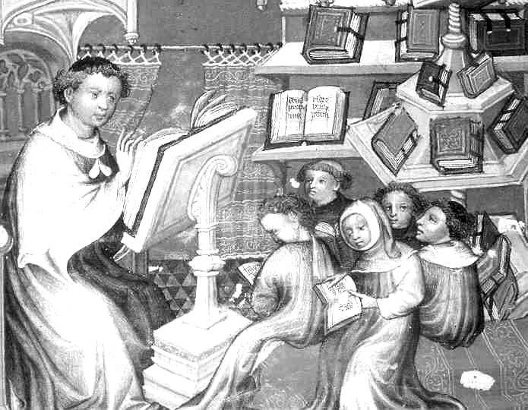

Une école. Enluminure du XIVe, BNF.

« Tout fidèle, homme ou femme, doit lui-même confesser ses péchés, sans témoin, à son propre curé au moins une fois par an. Il doit accomplir, dans la mesure de ses moyens, la pénitence* qui lui est imposée. Il doit communier au moins à Pâques. Sinon qu’il lui soit interdit d’entrer dans une église de son vivant et qu’il soit privé de sépulture chrétienne après sa mort.
Que ce décret soit lu publiquement dans les églises pour que personne ne l’ignore. »
D’après le Concile de Latran IV, 1215.

*La peine imposée par le prêtre pour sanctionner les péchés.

Un évêque baptise un enfant.
Miniature du XIVe, BNF.

« Les dîmes de la moisson, du vin, des toisons de moutons, des poulains, des porcs, des agneaux (…) seront acquittées au prêtre ; les paroissiens les offriront à Noël et à Pâques, à la fête de la Toussaint, à la fête de la Ste-Eglise… A l’occasion d’un mariage, le marié mettra treize deniers sur le livre qui reviendront au prêtre. »
Cartulaire de Ste-Madeleine, 1220.

Selon la légende, une étoile aurait indiqué à un berger au IXe, le champ dans lequel, au nord-ouest de l’Espagne, se trouvait le corps de Saint-Jacques, l’un des disciples de Jésus.

Clunisiens et Cisterciens :
« A Cluny, l’on célèbre sans interruption des messes depuis la 1ère heure du jour jusqu’à l’heure du repos. On y met tant de dignité, de piété, de vénération que l’on croirait voir des anges plutôt que des hommes. » R.Glaber, XIe.

« Les moines doivent tirer leur subsistance du travail de leurs mains, de la cultures des terres et de l’élevage des troupeaux. Il nous est permis de posséder des étangs, des forêts, des vignes… écartés des habitations et animaux. » E.Harding, XIIe.

« De ses débuts jusqu’à aujourd’hui, l’église de Compostelle brilla par l’éclat des miracles de St-Jacques ; là, en effet, la santé est donnée aux malades, la vue rendue aux aveugles, l’ouïe est accordée aux sourds, la parole est rendue aux muets ;qui plus est, les prières des fidèles sont exaucées, leurs vœux s’accomplissent, les chaînes du péché tombent, le ciel s’ouvre à ceux qui frappent. Tous les peuples étrangers venus de toutes les parties du monde accourent ici en foule apportant au Seigneur leurs présents et leurs louanges. »
D’après Aimery Picaud,
guide du pèlerin, XIIe.
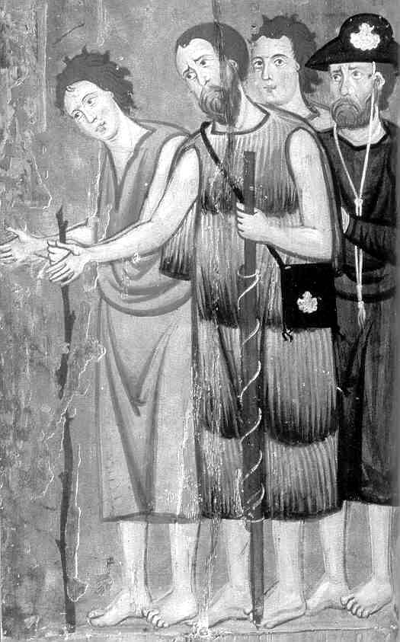
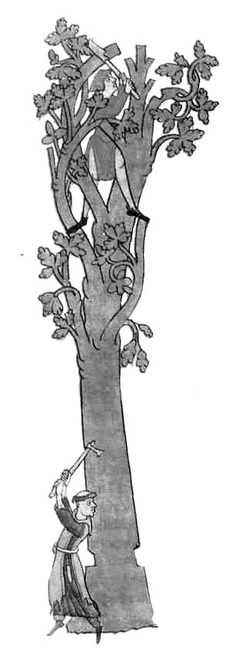

Pèlerins de St-Jacques-de Compostelle, Peinture sur bois du XIIIe , Sienne

H14
Moyen Age
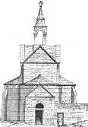
La religion au Moyen Age

Leçon

- Les trois ordres de la société du Moyen Age :

Les trois ordres sont les Chevaliers (Nobles), le Clergé et les Paysans.

- Une Europe chrétienne :

Presque tous les habitants de la France et de l’Europe sont de religion chrétienne. Ils forment une vaste communauté nommée « la chrétienté » mais ils ne s’entendent pas toujours bien.
Le chrétien adore Dieu, prie la Vierge et les saints. Sa vie quotidienne est rythmée par la religion avec ses fêtes comme Pâques et ses temps particuliers comme le Carême.

- Les sept sacrements :

Les sacrements sont distribués au cours de cérémonies. Chez les catholiques, il existe sept sacrements : le baptême (pour devenir chrétien), la confirmation (où l’on reçoit l’Esprit saint), la pénitence (le pardon des péchés), l’eucharistie ou communion (où l’on reçoit le corps de Jésus), l’extrême-onction (donnée aux malades), l’ordre (qui permet à un homme de devenir prêtre) et le mariage.

- Le rôle de l’Eglise :

L’Eglise sacre et conseille les rois. Elle préside à l’adoubement du chevalier et à l’hommage. Elle tente aussi de limiter les périodes de guerres et de contrôler la violence des chevaliers. Elle entretient les écoles et les hôpitaux et porte secours aux pauvres. L’Eglise poursuit, juge, condamne ceux qu’elle accuse d’hérésie (doctrine que l’Eglise condamne).

- Le clergé :

L’Eglise est représentée par le clergé. Celui-ci se divise en deux parties. Une partie (les curés des paroisses et les évêques) encadre les chrétiens, dirige le culte et distribue les sacrements. L’autre partie (les moines et les religieux) vit à part en suivant une règle précise de vie. Elle partage son temps entre la prière, le travail et l’enseignement.
L’Eglise possède des terres. Elle reçoit des dons et perçoit un impôt, la dîme.

H15 Document

Les croisades
On appelle croisades les expéditions militaires entreprises par les chrétiens d’Occident à partir de 1095, habituellement à la demande du pape, pour enlever à la domination des musulmans les Lieux saints de Palestine (aujourd’hui Israël et Palestine), et notamment le tombeau du Christ à Jérusalem. Les croisades, au nombre de huit, se sont achevées en 1270.
Qui demande aux gens de partir en croisade ? C’est le Pape.
Combien y a-t-il eu de croisades ? Il y a eu 8 croisades.
Pendant combien d’années y a-t-il eu des croisades ? 1270 – 1095 = 175, pendant 175 ans.
Quel était le but de ces croisades ? Enlever à la domination des musulmans les Lieux saints de Palestine (aujourd’hui Israël et Palestine), et notamment le tombeau du Christ à Jérusalem.
La cause des croisades remonte au soulèvement politique qui s’est produit à la suite de l’expansion des Turcs au Proche-Orient, au milieu du XIe siècle. La conquête de la Syrie et de la Palestine par les Musulmans, maîtres de Jérusalem en 1078, alarme les chrétiens en Occident. Simultanément, d’autres envahisseurs turcs s’enfoncent profondément dans les territoires de l’Empire byzantin et soumettent de nombreux chrétiens grecs, syriens et arméniens. Les pèlerinages en Terre sainte deviennent alors plus risqués en raison des guerres entre maladies, longues expéditions et mort au combat les Turcs et les Byzantins.
À l’origine des croisades, il y a également l’ambition des papes qui cherchent à étendre leur pouvoir. Les armées croisées deviennent, en un sens, le bras armé de la politique papale. Les chrétiens, en prenant la croix, n’attendent rien en retour et se contentent d’offrir leurs services à Dieu, bien que les risques et les souffrances encourus restent réels :. Non seulement les croisés ne tirent guère de bénéfices de leur participation à une croisade, mais cette participation même est une aventure particulièrement chère : un chevalier doit financer son voyage dont le coût équivaut approximativement à quatre fois son revenu annuel. Les croisades sont aussi l’occasion de trouver de nouveaux territoires et d’apporter une vie aventureuse à des seigneurs avides d’exploits et de richesses. Elles ont aussi permis de faire du commerce avec des villes méditerranéennes.
Quels pays ont conquis les Musulmans ? La Syrie et la Palestine.
Quelle ambition ont les papes qui poussent les gens à partir en croisades ? Les papes cherchent à étendre leur pouvoir.
Que risque-t-on en partant en croisades ? Maladies, longues expéditions et mort au combat.
Que cherchent les seigneurs qui partent en croisades ? Trouver de nouveaux territoires et apporter une vie aventureuse.
Les croisades débutent officiellement le 27 novembre 1095, lorsque le pape Urbain II, au cours du concile de Clermont (aujourd’hui Clermont-Ferrand), prêche devant une assemblée, invitant les participants à se porter au secours des chrétiens d’Orient et à libérer les Lieux saints. Cet appel est entendu, et beaucoup d’entre eux rejoignent les rangs de l’expédition, après avoir orné leur habit d’une croix d’étoffe (d’où le nom de « croisé »). Le pape accorde un pardon pour les pêchés commis à ceux qui entreprennent le voyage à Jérusalem et décide d’attendre août 1096 pour le départ par groupes. Chaque groupe, qui doit subvenir à ses propres dépenses et a un chef dont il dépend, choisit son itinéraire jusqu’à Constantinople (aujourd’hui Istanbul). C’est le point de départ des attaques qu’il faut lancer contre les Musulmans.
Quel signe de reconnaissance les croisés portent-ils ? Une croix d’étoffe.

H15 Document

Les croisades
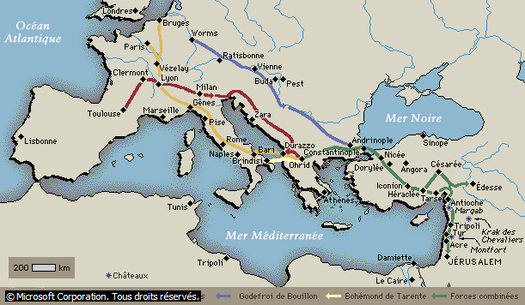
Observe bien la carte : Par quelle ville passent toutes les routes des croisades ?
Vienne Constantinople Lyon Rome
La première croisade comprenait plusieurs armées regroupant plus de 30 000 hommes, elle commence en 1095. Ces armées étaient constituées de seigneurs et de chevaliers mais aussi de pauvres et de gens du peuple. Après une longue expédition victorieuse, les croisés assiègent Jérusalem en juillet 1099 et massacrent presque tous les habitants musulmans.
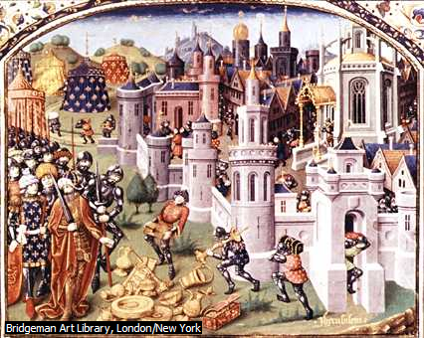La prise de Jérusalem. | Que font les croisés sur cette image ?  Les croisés assiègent Jérusalem en juillet 1099 et récupèrent toutes les richesses.  La motivation des croisés était-elle seulement religieuse ?  Non, c’est aussi pour récupérer des richesses.

Les Musulmans ont vite repris une grande partie des territoires perdus. La seconde croisade à laquelle participe le roi Louis VI est un échec. Les croisades se succèdent ainsi suivant l’avantage que prennent les Chrétiens ou les Musulmans pour la possession des lieux saints. Le roi Louis IX (Saint-Louis) organise la septième et la huitième croisade. Il meurt de la peste devant la ville de Tunis en 1270.
H15 Document

Les croisades
« Il est urgent d’apporter en hâte à vos frères d’Orient l’aide si souvent promise et d’une nécessité si pressante. Les Turcs et les Arabes les ont attaqués. Si vous les laissez à présent sans résister, ils vont étendre leur vague plus largement sur beaucoup de fidèles serviteurs de Dieu. C’est pourquoi je vous prie et exhorte d’apporter une aide opportune aux adorateurs du Christ. C’est le Christ qui commande.
Si ceux qui iront là-bas perdent leur vie pendant ce voyage sur terre ou sur mer ou dans la bataille contre les païens, leurs péchés seront remis en cette heure. Que ceux qui étaient auparavant habitués à combattre méchamment, en guerre privée, contre les fidèles, se battent contre les infidèles ; que ceux qui jusqu’ici ont été brigands deviennent soldats ; que ceux qui ont été autrefois mercenaires pour des gages sordides gagnent à présent les récompenses éternelles. »
F. de Chartres citant Le Pape Urbain II dans Histoire du pèlerinage des francs à Jérusalem, fin du XIe.

La prise de Jérusalem, Manuscrit du XIVe, BNF.
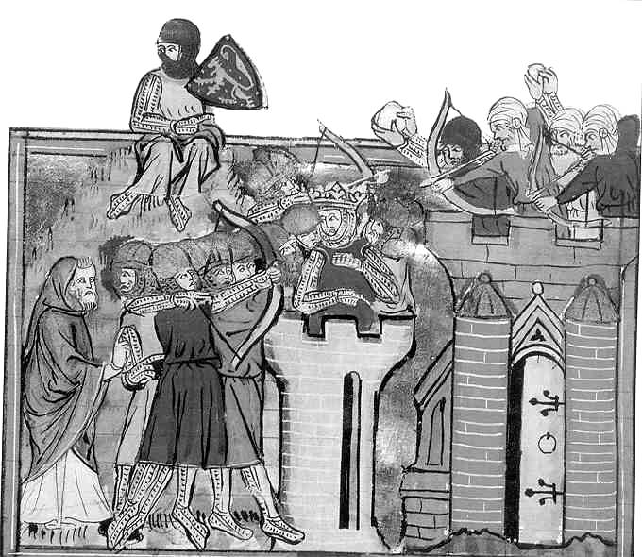

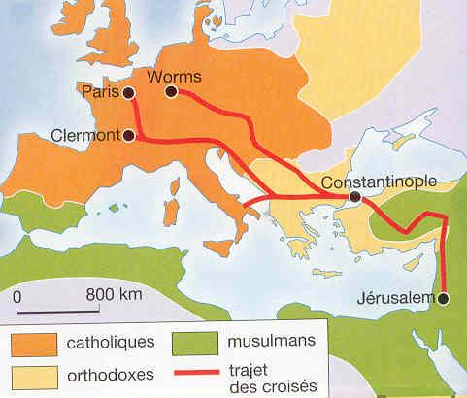

« Entrés dans la ville, nos pèlerins poursuivaient et massacraient les Sarrasins jusqu’au temple de Salomon, où ils étaient rassemblés, au point que le temple tout entier ruisselait de leur sang. Enfin, après avoir enfoncé les païens, les nôtres saisirent dans le temple un grand nombre d’hommes et de femmes, et ils tuèrent ou laissèrent vivant qui bon leur semblait. Les croisés coururent bientôt par toute la ville, raflant l’or, l’argent, les chevaux, les mules et pillant les maisons, qui regorgeaient de richesses. Puis, tout heureux et pleurant de joie, les nôtres allèrent adorer le Tombeau de notre Sauveur Jésus et s’acquittèrent de leur dette envers lui. »
Histoire anonyme de la première croisade, XIIe.

La 1ère croisade aboutit à la prise de Jérusalem en 1099, les chefs croisés partagèrent leur conquête en 4 Etats latins qu’ils défendent en construisant de nombreuses forteresses. Après plusieurs croisades, les musulmans reprennent définitivement ces territoires en 1291. le bilan de ces deux siècles est lourd puisqu’il généra une incompréhension durable entre les chrétiens et les musulmans.
Ces derniers s’affrontent également en Espagne : la Reconquista qui débute au XIe s’achèvera par la victoire des catholiques avec la prise de Grenade en 1492.
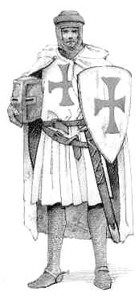
« Je me suis souvent demandé, dans les débuts, si les Francs allaient vraiment ressembler un peu à nous, avec le temps. J’ai pu croire, à travers certains d’entre eux, au miracle : sinon qu’ils embrassent notre foi, du moins que, restés chrétiens, ils apprennent notre langue et partagent une même vie avec leurs frères musulmans. Mais les Francs, dans leur ensemble, n’ont voulu ni l’un ni l’autre. Dès lors, tous ceux qui ont pu penser un moment que tant de différences allaient s’atténuer avec les ans, ont pris peu à peu conscience que le Franc devait partir, ou, du moins, être réduit à merci sur place. »
Manuscrit d’un prince syrien, ousâma, XIIe.

H15
Moyen Age
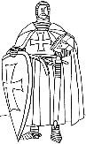
Les croisades
Leçon

On appelle croisades les expéditions militaires entreprises par les chrétiens d’Occident à partir de 1095, habituellement à la demande du pape, pour enlever à la domination des musulmans les Lieux saints de Palestine (aujourd’hui Israël et Palestine), et notamment le tombeau du Christ à Jérusalem. Les croisades, au nombre de huit, se sont achevées en 1270.

